Descrizione delle fasi di costruzione degli edifici tipici della Milano del primo 900
Questa realizzazione fa parte degli edifici che popoleranno il mio costruendo impianto che va dalla stazione di testa di porta Genova alla stazione, di transito e diramazione, di San Cristoforo.

Sono edifici tipici del primo 900 e si possono vedere un po’ in tutta la città e non solo a Milano, edifici di un certo pregio, alcuni caratterizzati da contorni finestra e balconi lavorati con colonnine in cemento e ferri battuti, altri più modesti.

Mi sono procurato una buona documentazione con sopralluoghi e fotografie centrali da poter usare per disegnare le facciate , le misure sono state ricavate da Google, strumento fondamentale per la mappa.

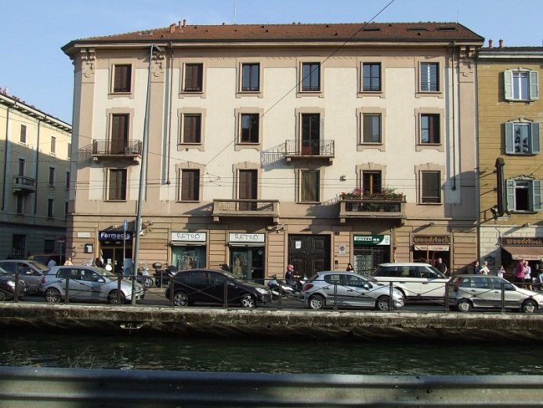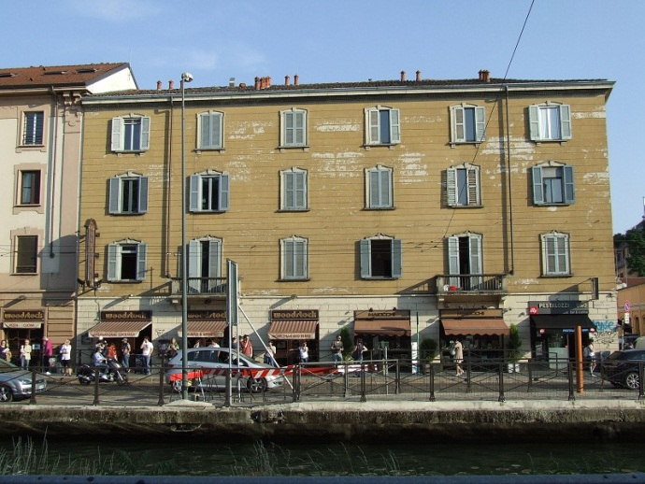

I disegni delle facciate sono stati realizzati con Corel Draw “ricalcando” le foto importate, riportando poi il disegno su fogli di carton piuma da 3mm poi tagliati con cutter.

Le porte, le finestre, le vetrine, le serrande, i portoni e i fregi di contorno in cemento sono stati realizzati in fotoincisione di ottone.

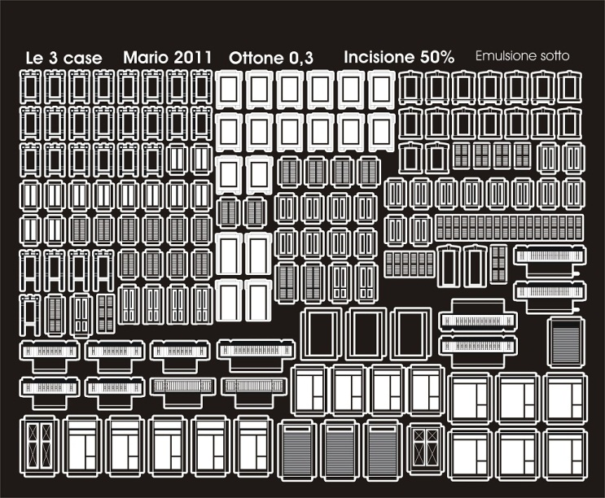
e inseriti nelle facciate tramite intagli con traforo, previa verniciatura con primer e poi colori grigio cemento o altro colore.
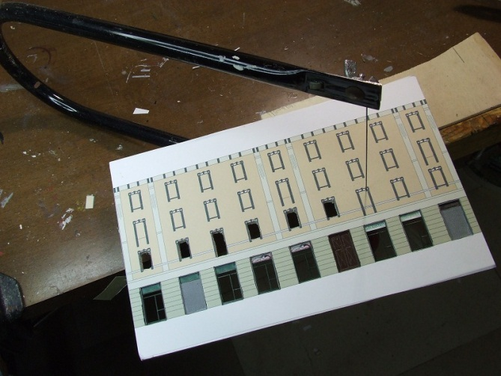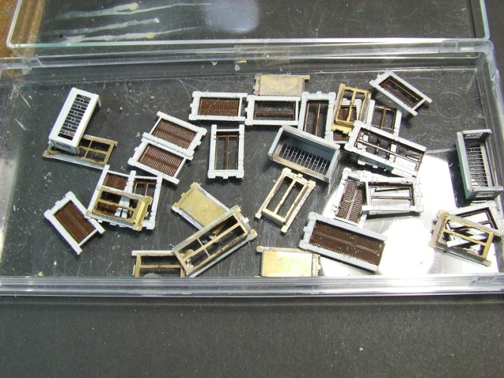

L’operazione di inserimento nei fori praticati con il traforo risulta molto semplificata dalla presenza dei contorni finestra che coprono benissimo le imperfezioni del taglio.

Consigliabile verniciare definitivamente e comodamente i pezzi prima di inserirli.

L’incollaggio può essere effettuato con colla vinilica.

Una facciata finita:

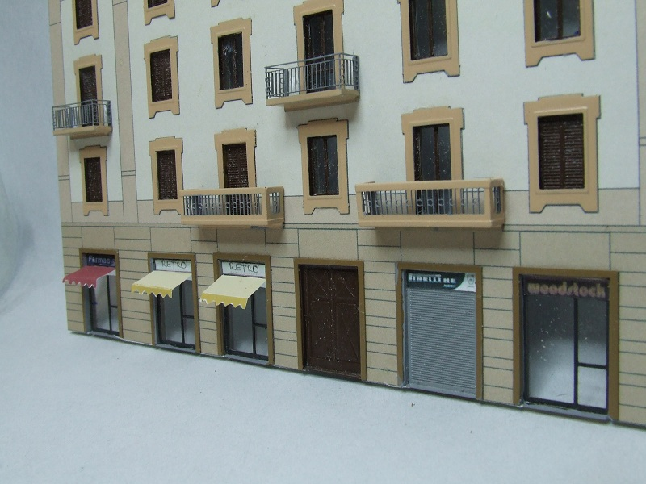

La lastrina è sufficiente per completare tre facciate diverse.

La foto del modello:

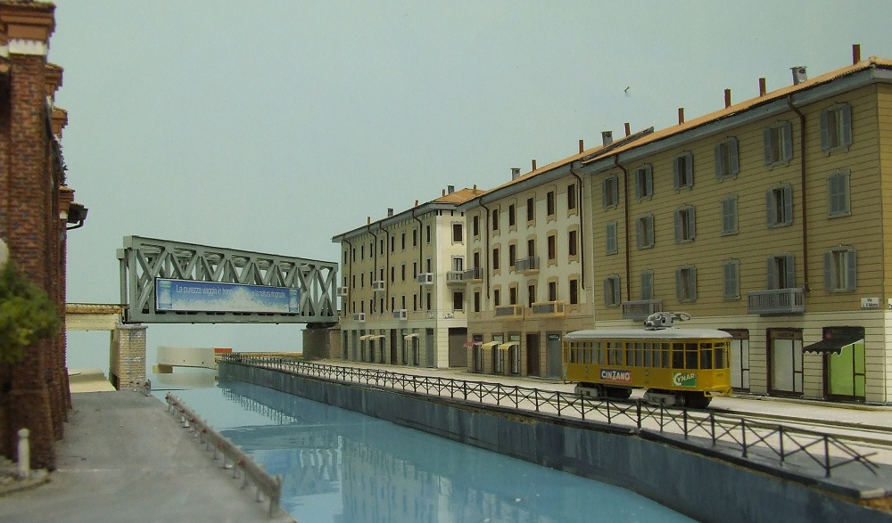

E la foto del reale

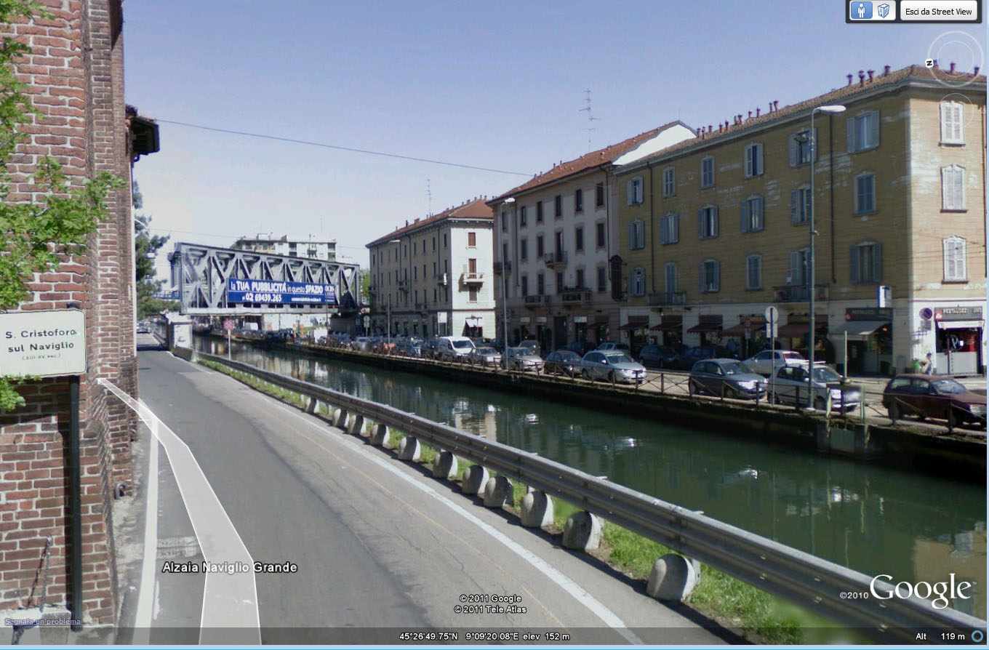

Mario Malinverno

